 上海航振HZ891系列电涡流传感器

简介
电涡流传感器的原理是,通过电涡流效应的原理，准确测量被测体(必须是金属导体)与探头端面的相对位置，其特点是长期工作可靠性好、灵敏度高、抗干扰能力强、非接触测量、响应速度快、不受油水等介质的影响，常被用于对大型旋转机械的轴位移、轴振动、轴转速等参数进行长期实时监测，可以分析出设备的工作状况和故障原因，有效地对设备进行保护及预维修。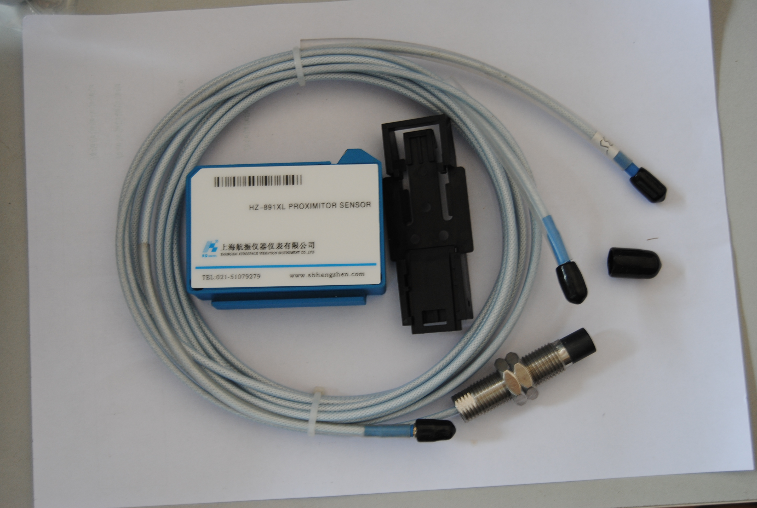

典型应用
电涡流传感器系统以其独特的优点，广泛应用于电力、石油、化工、冶金等行业，对汽轮机、水轮机、发电机、鼓风机、压缩机、齿轮箱等大型旋转机械的轴的径向振动、轴向位移、鉴相器、轴转速、胀差、偏心、油膜厚度等进行在线测量和安全保护，以及转子动力学研究和零件尺寸检验等方面。图1-1列举了电涡流传感器的一些典型应用示意。

振动测量 轴位移测量 轴心轨迹测量
键相测量 转子动平衡径向运动分析 表面不平度测量
转速测量 非导电材料厚度测量 金属元件合格检验

图1-1 典型应用示意
产品系列
- HZ891XL电涡流位移传感器
- HZ891电涡流位移传感器
HZ891YT系列一体化电涡流位移传感器
- 特殊定制系列

系列号 | 图片 | 形式 | 量程 | 工作温度 | 前置器安装方式
HZ891XL | 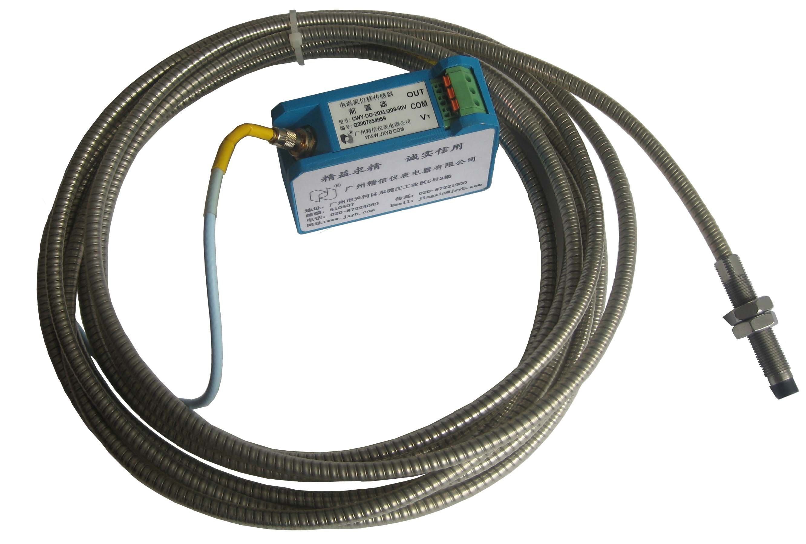 | 分体 (探头+前置器) | 0-25mm(可扩量程) | -50℃～ +175°C | 底板安装和导轨安装
HZ898 | 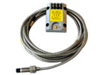 | 分体 (探头+前置器) | 0-25mm(可扩量程) | -50℃～ +175°C | 底板安装
HZ891YT | 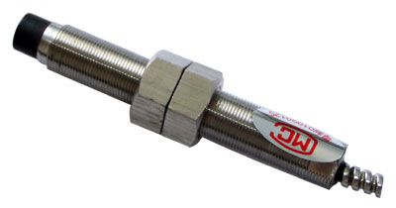 | 一体化 (前置器电路集成在探头壳体内) | 0-25mm(可扩量程) | -25℃～+85℃ | 无前置器
特殊定制系列 | 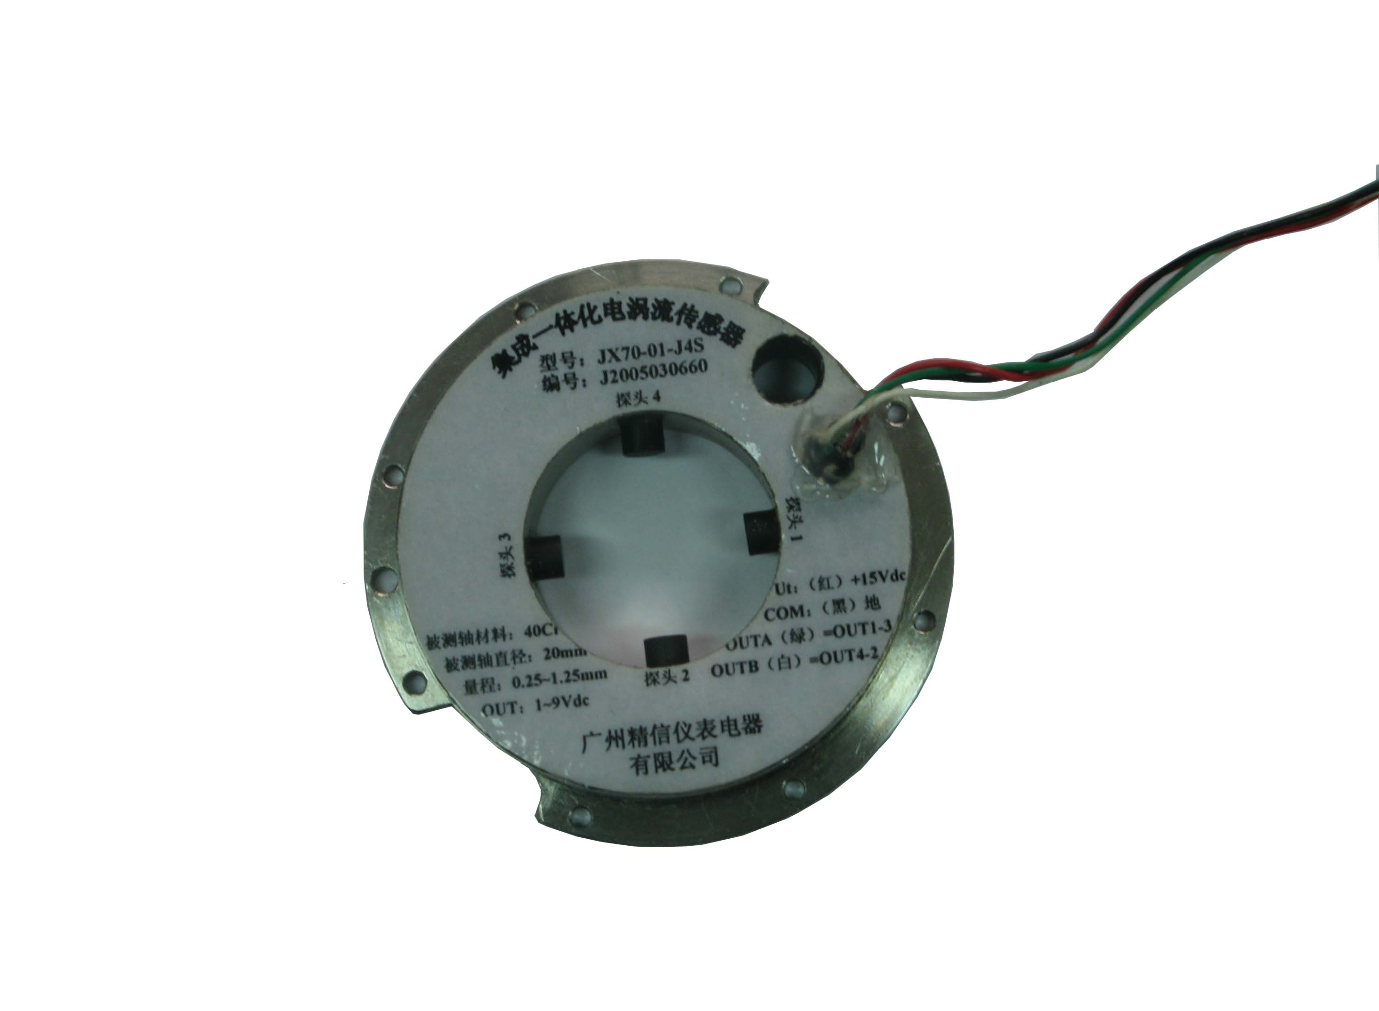 | 分体、一体化均可 | 可定制 | 根据产品结构适用工作温度不同 | / | /

技术指标
1.线性量程、线性范围、线性中点、非线性误差、最小被测面
探头直径 | 线性量程  (mm) | 线性范围  (mm) | 线性中点  (mm) | 非线性误差 | 最小被测面(mm)
φ5 | 1 | 0.25～1.25 | 0.75 | ±1% | φ15
φ8 | 2 | 0.50～2.50 | 1.5 | ±1% | φ20
φ11 | 4 | 1.0～5.0 | 3.0 | ±1% | φ30
φ25 | 12 | 1.5～13.5 | 7.5 | ±1.5% | φ50
φ50 | 25 | 2.5～27.5 | 15 | ±2% | φ100
- 非线性误差指实际输出值与理论值(按标准特性方程计算)最大误值。
2.平均灵敏度（线性范围内输出变化除线性范围）
探头  直径  输出 | φ5 | φ8 | φ11 | φ25 | φ50
负电压 | 8V/mm | 8V/mm | 4V/mm | 0.8V/mm | 0.4V/mm
4～20mA | 16mA/mm | 8mA/mm | 4mA/mm | 1.33mA/mm | 0.64mA/mm
平均灵敏度误差：≤±5％
3. 动态特性
频响：0～10kHz
幅频特性:0～1kHz衰减小于1%，10kHz衰减小于5%
相频特性:0～1kHz相位差小于－10°，10kHz相位差小于－100°

4.互换性误差≤5%
5. 工作温度

探头：工作温度-50～ +175°C 温漂≤0.05%/°C
前置器：工作温度-50～ +120°C 温漂≤0.05%/°C
6.工作介质：空气、油、水。
7.探头最大工作压力：12Mpa

探头选型
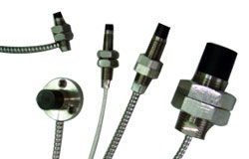

A 探头直径选择
探头直径 | 量程 | 头部长度
φ5 0 5 | 1mm | 5mm
φ8 0 8 | 2mm | 5mm
φ11 1 1 | 4mm | 11mm
φ25 2 5 | 12mm | 23mm
φ50 5 0 | 25mm | 37mm

B 螺纹规格选择
探头直径 | 公制螺纹 | 英制螺纹
φ5 | M8×1 | 1/4-28
φ8 | M10×1 | 3/8-24
φ11 | M14×1.5 | 1/2-20
φ25 | M30×2 | 1.25-12
φ50 | M14×1.5 | 1/2-20
 螺纹规格允许有其它选择。

C 安装方式选择
B标准安装
F1反向安装(方式一) 通常用套筒固定于机器外
F2反向安装(方式二) φ50探头常用方式
C电缆侧出 安装轴向空间较小时选用，通常用夹块固定
L法兰安装 安装轴向空间较小时选用，用螺栓固定

 除非采用机器外部安装支架安装探头或者安装空间限制，通常选择标准安装类型的探头。

D 无螺纹长选择
以10mm为单位
最小无螺纹长0mm 0 0，
最大无螺纹长250mm 2 5，
递增量10mm 0 1
 探头的无螺纹部分是为了方便安装：采用螺孔安装时,适当长度的无螺纹部分可以减少需要旋入螺孔的长度。

E 壳体长度选择
以10mm为单位
最小壳体长度20mm 0 2 ，
最大壳体长度250mm 2 5 ，
递增量10mm 0 1
 探头壳体长度取决于安装位置与被测面的距离。

F 电缆长度选择
0 5 0.5m 5 0 5.0m
1 0 1.0m 9 0 9.0m
 电缆长度选择应考虑被测面与前置器安装位置之间的距离。采用螺孔安装时，建议选择05(0.5m)、10(1.0m)，易于保证旋动探头时，探头电缆与探头能一起转动，不易扭断电缆，而且需选用延伸电缆，延伸电缆长度与探头总长之和为5m或9m。在机器内部安装探头，选择探头总长应保证电缆接头能处于机器外部，以防机器内部的机油污染接头。

K 铠装选择
“K”表示电缆带铠装，无“K”表示电缆不带铠装
 如果探头电缆无管道保护，建议选择铠装探头，以使探头电缆不易被损坏。

